Body czarne krótki rękaw niemowlęce - niedrogie ubrania dla dzieci
Gdzie kupować tanie ubranka dla dzieci jak Body czarne krótki rękaw niemowlęce? Odpowiedź znajdziesz w naszym artykule, zachęcamy do lektury już dziś.

Niemowlęce ubranka - gdzie ich szukać?

Jest wiele sklepów stacjonarnych, któe oferują szeroki wybór ubranek dla dzieci, w tym dla najmłodszych czyli dla niemowlaków. Niemniej jednak, jeśli choć raz dokonywałeś zakupów w stacjonarnych sieciówkach z pewnością wiesz, iż ceny ubrań dla dzieci moga być naprawdę wysokie. Alternatywą jest zatem wyszukiwanie dobrej jakości ubranek w sieci. Jednym z miejsc, na które warto zwrócić uwagę jest sklep internetowym Robik, który oferuje na przykład szeroki wybór body, w tym body czarne krótki rękaw niemowlęce.

Body czarne krótki rękaw niemowlęce

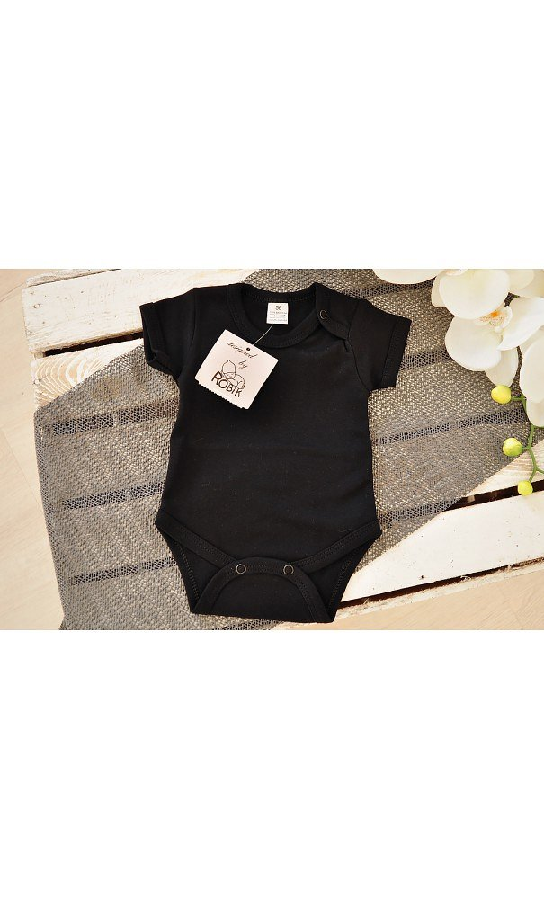
Dzieci bardzo szybko wyrastają z ubranek, dlatego też wielu z Nas uważa, iż nie ma sensu kupować ich nadbiernej ilości, szczególnie gdy są to produkty drogie. Katalog online sklepu Robik oferuje ubranka w korzystnych cenach, które szybko zostaną dostarczone do Twoje domu. Body czarne krótki rękaw niemowlęce to produkt zarówno dla dziewczynek jak i dla chłopców, jest wykonany bowiem w uniwersalnym kolorze. Zwróć również uwagę na cene - to tylko 11,99 złoty! Chcesz skomponować dziecięcą garderobę niskim kosztem? Robik to miejsce dla Ciebie!

